**ประวัติผู้วิจัย**

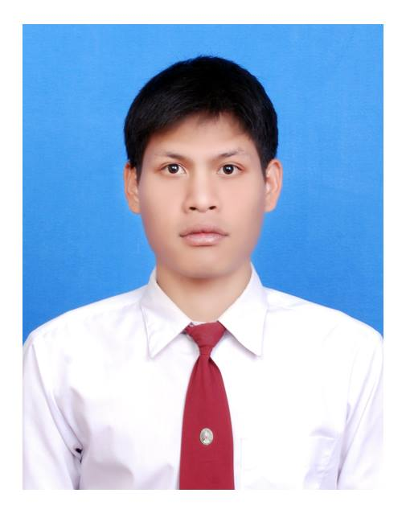**ชื่อ** นายกมล ใจงาม

**วัน เดือน ปีเกิด** วันที่ 16 มีนาคม พ.ศ. 3535

**ภูมิลำเนา** 308 หมู่ 15 ต. เหนือเมือง อ. เมือง จ. ร้อยเอ็ด

**ประวัติการศึกษา** พ.ศ. 2550 มัธยมศึกษาตอนต้นโรงเรียนร้อยเอ็ดวิทยาลัย

ต. ในเมือง อ. เมือง จ. ร้อยเอ็ด

พ.ศ. 2553 มัธยมศึกษาตอนปลายโรงเรียนร้อยเอ็ดวิทยาลัย

ต. ในเมือง อ. เมือง จ. ร้อยเอ็ด

พ.ศ. 2558 ปริญญาตรีวิทยาศาสตรบัณฑิต มหาวิทยาลัยราชภัฏมหาสารคาม

จังหวัดมหาสารคาม

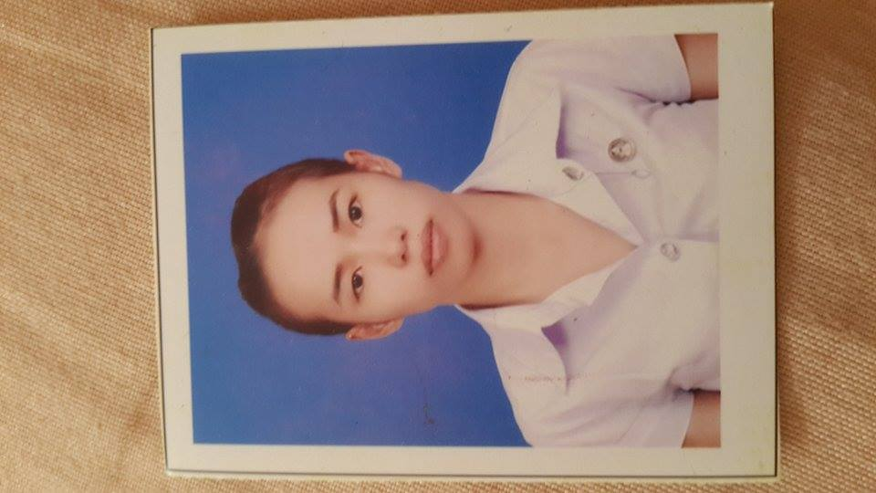**ชื่อ** นางสาวอาทิตยา พัฒนโชติ

**วัน เดือน ปีเกิด** วันที่ 18 เมษายน พ.ศ. 2536

**ภูมิลำเนา** 104 หมู่ 5 ต. เชียงใหม่ อ. โพธิ์ชัย จ. ร้อยเอ็ด

**ประวัติการศึกษา** พ.ศ. 2551 มัธยมศึกษาตอนต้นโรงเรียนร่องคำ

ต. ร่องคำ อ.ร่องคำ จ. กาฬสินธุ์

พ.ศ. 2554 มัธยมศึกษาตอนปลายโรงเรียนร่องคำ

ต. ร่องคำ อ.ร่องคำ จ. กาฬสินธุ์

พ.ศ. 2558 ปริญญาตรีวิทยาศาสตรบัณฑิต มหาวิทยาลัยราชภัฏมหาสารคาม

จังหวัดมหาสารคาม